**Лабораторная работа №4**

**Управляющие структуры**

**Выполнить предложенные задания. К первому заданию блок-схема не требуется.**

**Задание 1.** Составить диалоговую программу с пользователем, имитирующую искусственный интеллект (тему диалога придумать самостоятельно). Программа должна задавать вопросы и реагировать в зависимости от ответов на них.

Например:

Вопрос: *Сколько вам лет?*  
Варианты реакции программы:  
возраст менее 15 лет – *“Да Вы еще молоды!”*  
возраст от 16 до 60 лет - *“Да Вы в полном расцвете сил!”*  
возраст более 60 лет – *“Похоже, что Вы на пенсии.”*

Программа должна содержать не менее пяти вопросов.

**Задание 2.** Пользователь вводит **любое** натуральное число N. Вывести на экран числа в формате, соответствующем Вашему варианту (в примерах N=5):

|  |
| --- |
| Вариант 17 |
| 5  5 4  5 4 3  5 4 3 2  5 4 3 2 1 |

**Задание 3.** Найти все натуральные числа из отрезка [*M*, *N*], обладающие следующим свойством:

|  |  |
| --- | --- |
| Вариант | Задание |
| 17. | Произведение делителей числа делится на количество цифр в этом произведении. |

**Тексты программ**

Задание №1

#include <iostream>

using namespace std;

int main() {

setlocale(LC_ALL, "Russian");

int n;

cout << "На какие оценки ты учился в школе?" << endl;

cin >> n;

switch (n) {

case 1: cout << "Какой ужас!" << endl; break;

case 2: cout << "Наверное, ты часто прогуливал уроки" << endl; break;

case 3: cout << "Нужно было стараться лучше!" << endl; break;

case 4: cout << "Четверка - это почти пятерка" << endl; break;

case 5: cout << "Молодец!" << endl; break;

default: cout << "Похоже, ты не из России" << endl;

}

cout << "Сколько у тебя сегодня пар?" << endl;

cin >> n;

switch (n) {

case 0: cout << "Ура, выходной!" << endl; break;

case 1: cout << "Всего одна? Это даже мало" << endl; break;

case 2: cout << "Это хорошо" << endl; break;

case 3: cout << "Это нормально" << endl; break;

case 4: cout << "Это много" << endl; break;

default: cout << "Какой ужас!" << endl;

}

cout << "Тебе нравится учиться в ЧГУ? (Да - 1/Нет - 0)" << endl;

cin >> n;

switch (n) {

case 1: cout << "Мне тоже" << endl; break;

case 0: cout << "Жаль" << endl; break;

default: cout << "Я тебя не понимаю" << endl;

}

cout << "Оцени свое настроение по 5-бальной шкале" << endl;

cin >> n;

switch (n) {

case 1: cout << "Мне очень жаль" << endl; break;

case 2: cout << "Грустно" << endl; break;

case 3: cout << "Надеюсь скоро будет на 5" << endl; break;

case 4: cout << "Здорово!" << endl; break;

case 5: cout << "Классно!" << endl;

default: {

if (n <= 0) cout << "Не расстраивайся!!!" << endl;

if (n > 5) cout << "Это очень здорово!!!" << endl;

}

}

cout << "Сколько будет 2+2*2?" << endl;

cin >> n;

switch (n) {

case 6: cout << "Правильно!" << endl; break;

case 8: cout << "Тебе стоит вернуться в школу" << endl; break;

default: cout << "Ты совсем неправильно считаешь" << endl;

}

system("pause");

return 0;

}

Задание №2

#include <iostream>

using namespace std;

int main() {

int i,j,n,k;

cout << "n="; cin >> n;

for (i = 1; i <= n; i++) {

j = i; k = n;

while (j > 0) {

cout << k << " ";

k--; j--;

}

cout << endl;

}

system("pause");

return 0;

}

Задание №3

#include <iostream>

using namespace std;

int main() {

__int64 i, j = 0, m, n, d, p = 1;

cout << "m="; cin >> m;

cout << "n="; cin >> n;

for (m; m <= n; m++) {

for (i = 1; i <= m; i++)

if (m % i == 0) p *= i;

d = p;

while (d > 0) {

j++;

d /= 10;

}

if (p % j == 0) cout << m << endl;

p = 1; j = 0;

}

system("pause");

return 0;

}

**Блок-схемы**

Задание №2

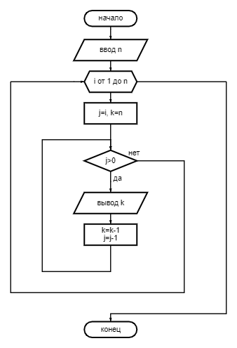

Задание №3

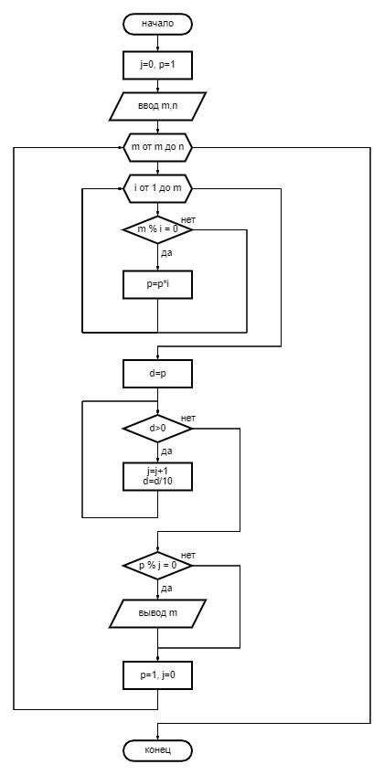

**Результаты тестов**

Задание №1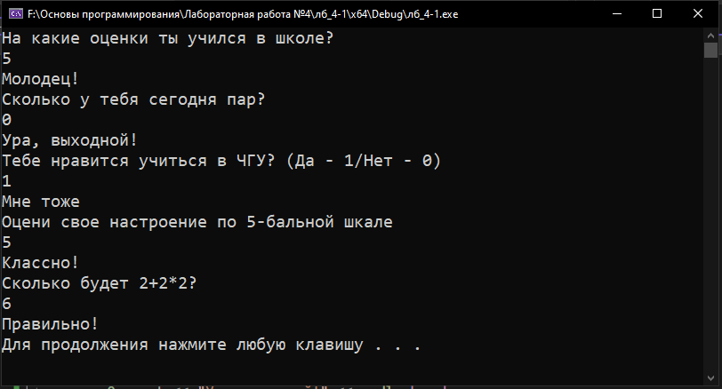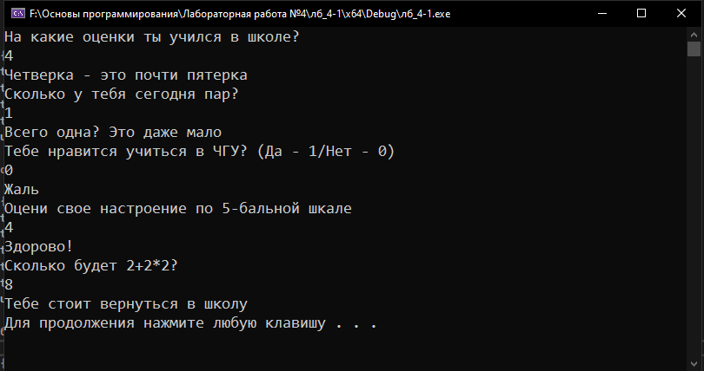

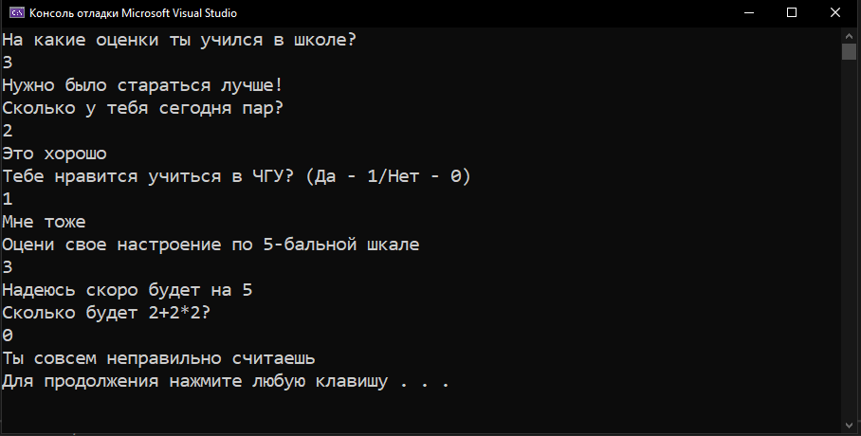

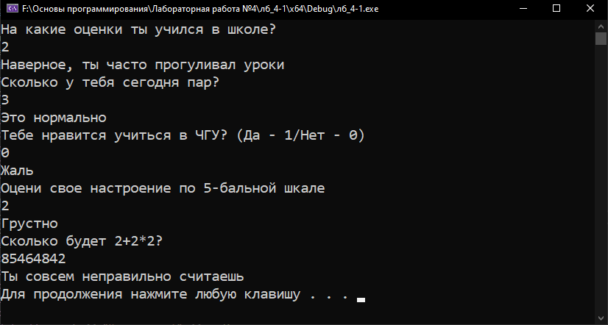 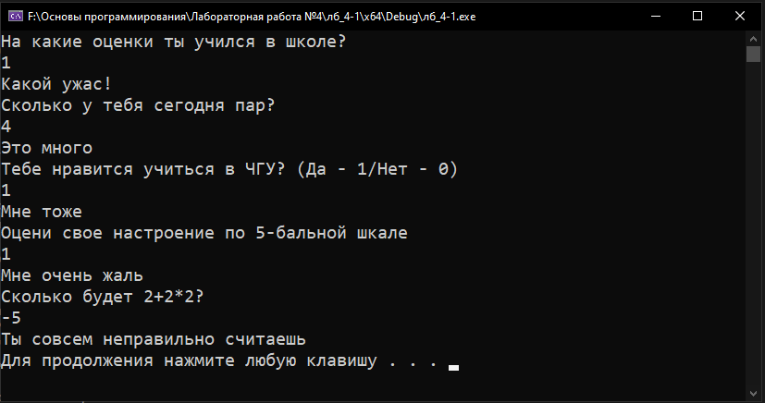 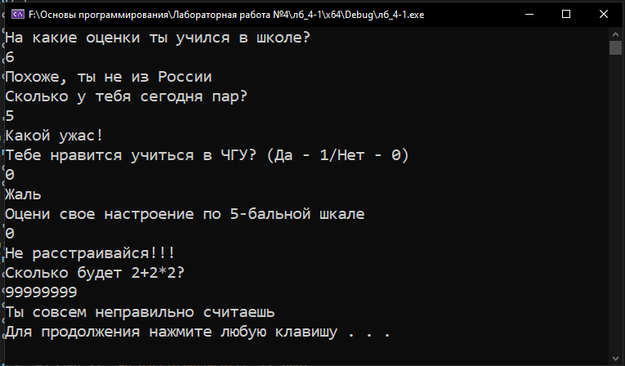

Задание №2

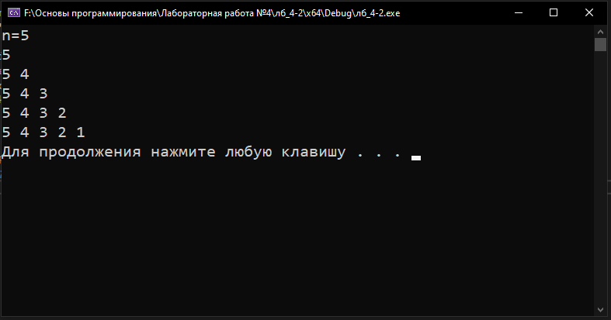

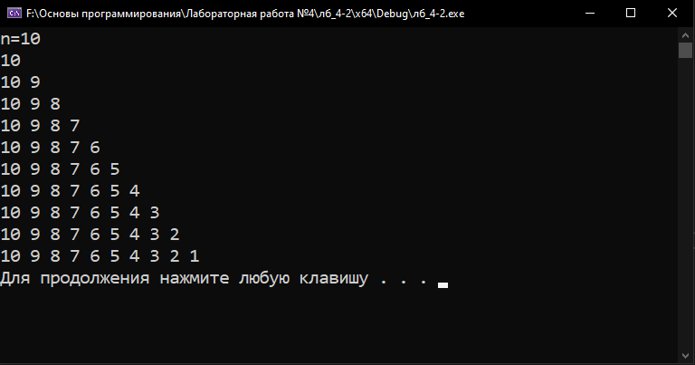

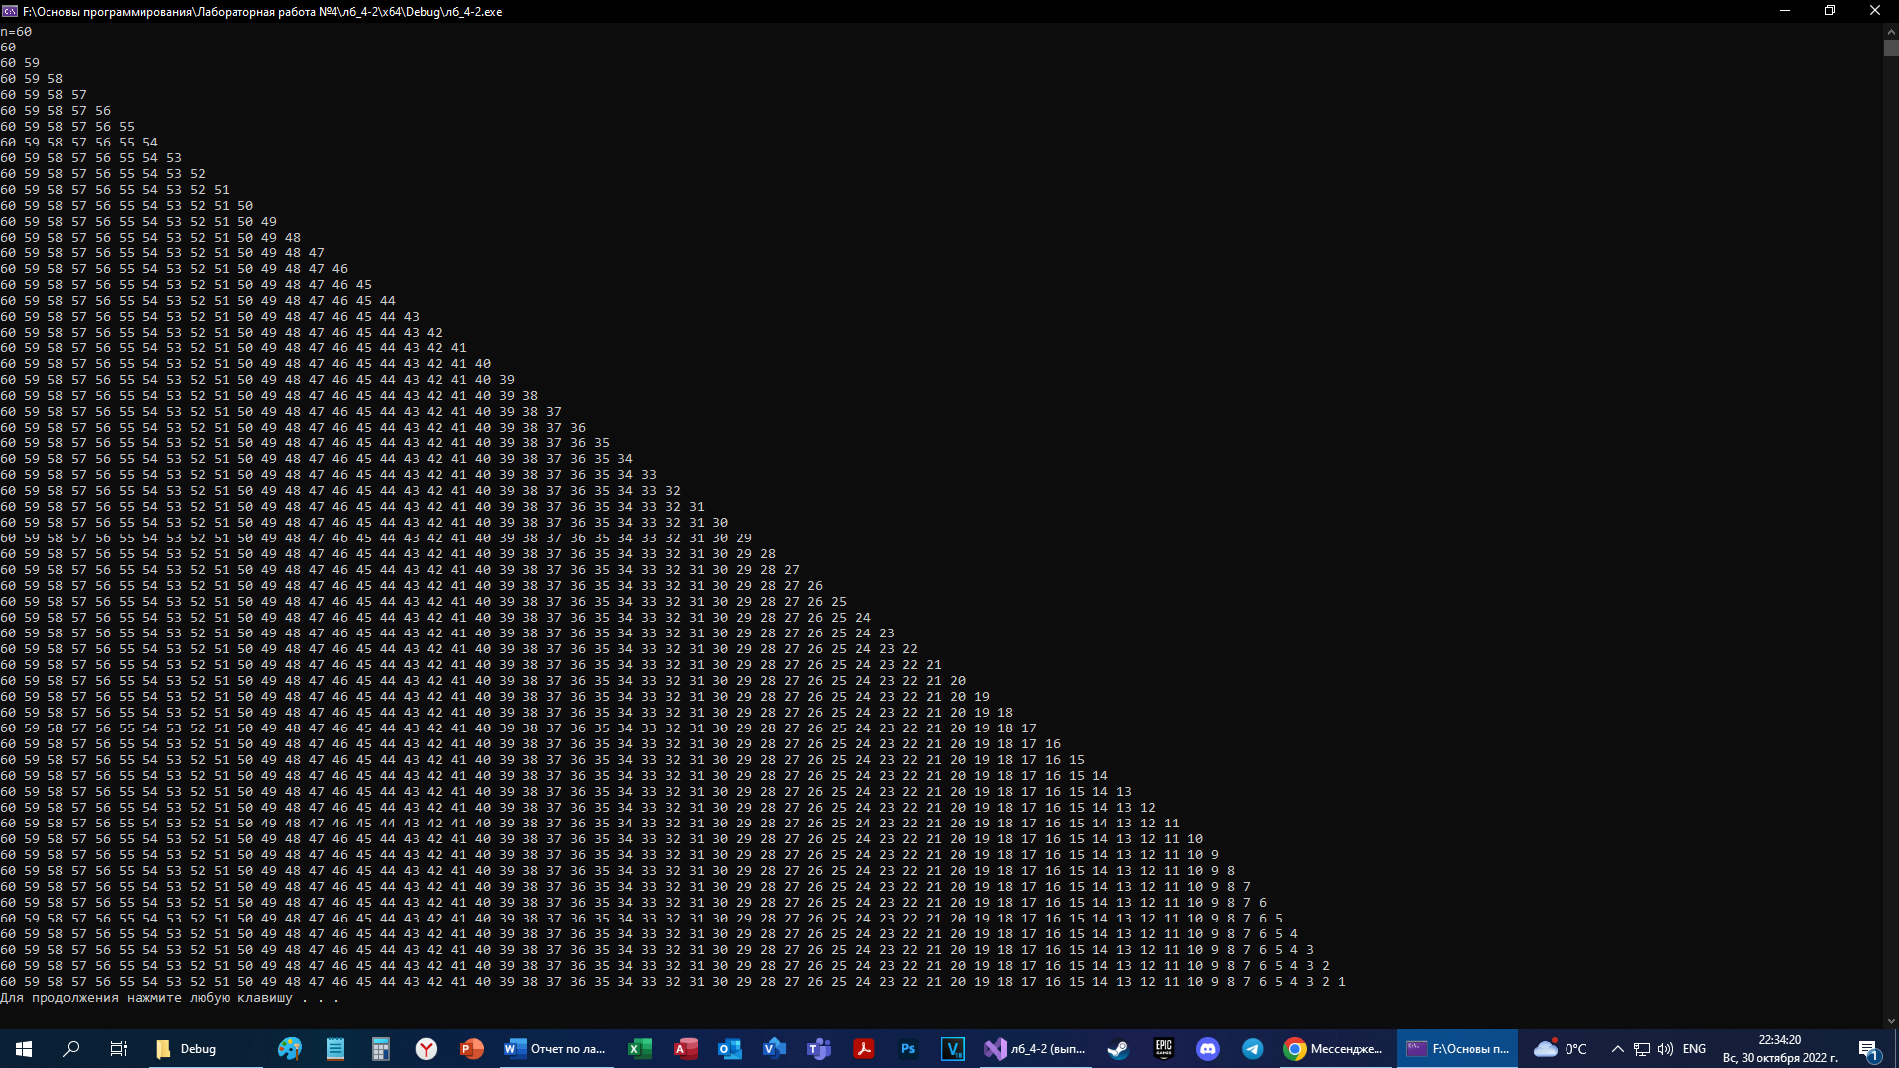

Задание №3

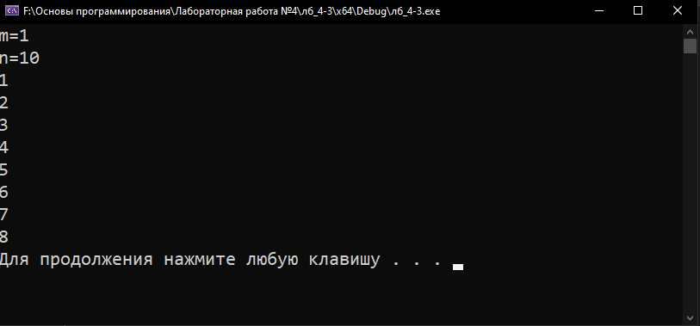

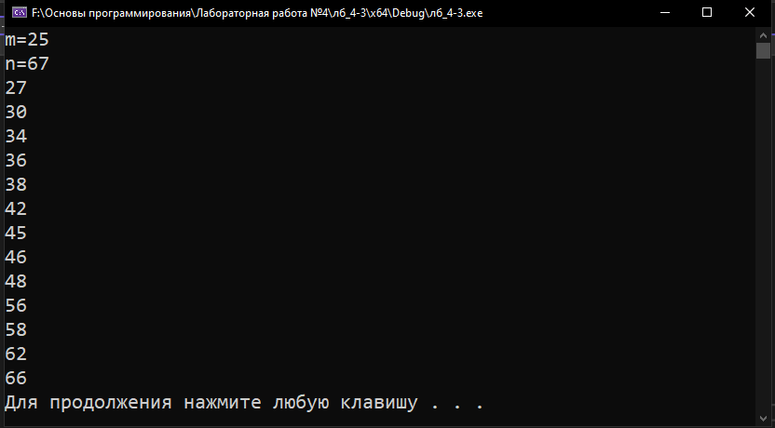

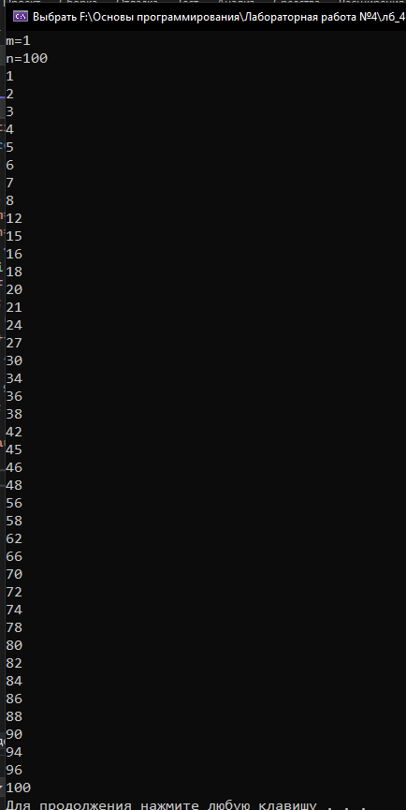

**Вывод**

Я написал 3 различных программы с использованием управляющих структур – ветвлений (оператор if) и циклов for и while.

Первая программа имитирует диалог с пользователем.

Вторая программа выводит треугольник из чисел, размер которого задаётся пользователем.

Третья программа ищет все натуральные числа из заданного пользователем отрезка, произведение делителей которых делится на количество цифр в этом произведении.